Права ребенка в детском саду

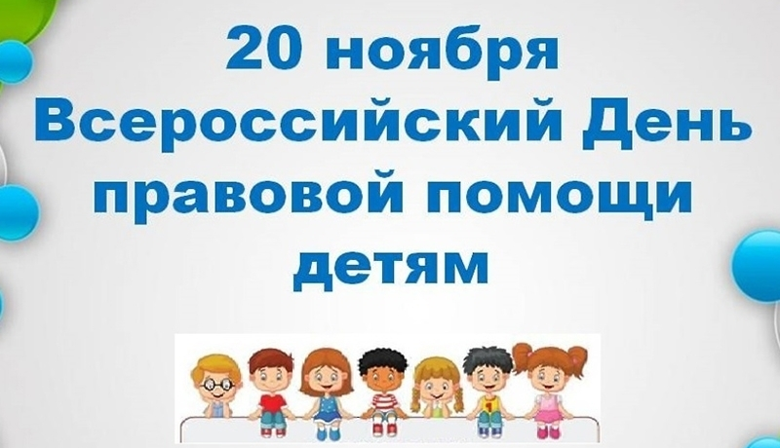

Малыши с трепетом ждут начала очередного этапа своей жизни – когда они впервые переступят порог детского сада и на целый день останутся без мамы и папы. Настоящая тренировка самостоятельности и терпения! Родители, в свою очередь, тоже ждут поступления ребенка в детский сад – только, как правило, их чувства намного ярче и многогранней. Волнение, грусть, озабоченность, страх – и это только некоторые из тех эмоций, которые испытывают родители будущего детсадовца. Важным вопросом при поступлении ребенка в детский сад также являются права ребенка в детском саду. Мало кто из родителей в точности знает, на что имеет право их ребенок при посещении детского сада, что приводит к непониманиям и конфликтам.
Основные права ребенка в детском саду
Перечень прав ребенка в детском саду формируется на основе Конвенции о правах ребенка, подписанной практически всеми странами-участницами ООН. Кроме того, при защите прав ребенка в нашей стране действуют некоторые нормативно-правовые акты: «Семейный кодекс» РФ, Закон «Об образовании», Закон «Об основных гарантиях прав ребенка в Российской Федерации».
1. Право на образование и развитие физических и творческих способностей ребенка
В каждом детском саду должны быть специальные развивающие занятия. Ребенок должен не только играть и гулять, но еще и развиваться. С этой целью в каждом детском саду имеются педагоги, которые помогают ребенку развиться как в физическом, так и в творческом и умственном плане. Если этого не происходит – можно говорить о том, что права ребенка в детском саду нарушаются.
В настоящий момент в нашей стране существует огромная сеть детских садов, работающих как в дневное время, так и круглосуточно. Кроме того, постоянно разрабатываются новые образовательные программы, направленные на всестороннее развитие ребенка. В связи с этим, как правило, эти права ребенка в детском саду не нарушаются.

2. Право на игру
Делая упор на образовании ребенка и развитии его творческих способностей, нельзя забывать и о другом важном праве – праве на игру. Игра является ведущей деятельностью дошкольника, поэтому в детском саду на игру должно отводиться достаточное количество времени. Если Вы приходите в детский сад – и видите, что дети вместо игры, развивающих занятий или прогулки сидят перед телевизором или, еще хуже, компьютером – Вы можете пожаловаться на то, что права Вашего ребенка в детском саду нарушаются.
3. Право на жизнь и здоровье
Информация о необходимости охраны здоровья детей дана во многих правовых актах – например, в Законе «Об образовании» сказано, что любое образовательное учреждение (в том числе, и детский сад) должно обеспечить защиту здоровья и жизни своих воспитанников. Таким образом, права ребенка в детском саду включают в себя возможность своевременного оказания необходимой медицинской помощи в случае необходимости.
Таким образом, если Вы приходите в детский сад – и с удивлением обнаруживаете, что в детском саду нет медицинского кабинета, медсестры или аптечки со всеми необходимыми по инструкции препаратами – Вы можете пожаловаться на нарушение.
4. Право на защиту от всех форм жестокого обращения
К понятию «жестокое обращение» относятся не только откровенные побои и другие виды физического или сексуального насилия, но также и эмоциональное насилие (прилюдные унижения, оскорбления, крик).
К сожалению, нарушения таких прав ребенка в детском саду встречаются сплошь и рядом. Воспитательницы считают своим священным долгом отвесить оплеуху расшалившемуся ребенку, крикнуть на него или прилюдно унизить, используя бранные слова. Если Вы каким-то образом узнали о том, что к Вашему ребенку применяется какой-либо вид насилия – обращайтесь в вышестоящие инстанции и срочно меняйте детский сад.
5. Право на защиту интересов и нужд ребенка
Интересам и нуждам ребенка должно оказываться должное внимание. Например, в детском саду воспитатель не должен сидеть и читать книжку или сидеть в интернете, пока дети предоставлены сами себе. Реализация этих прав ребенка в детском саду подразумевает постоянное внимание воспитателя к детям и удовлетворение их нужд. Если малыш хочет в туалет – воспитатель обязан отвести его в специально отведенное место и усадить на горшок. То же самое относится и к чистым полотенцам, безопасным игрушкам и т.д.
6. Право на полноценное питание
Растущему организму требуется полноценное, качественное и достаточное питание. В связи с этим, если в детском саду Вашему ребенку дают просроченные продукты, кормят одними кашами или порции слишком маленькие – это прямое нарушение прав ребенка в детском саду.
Некоторые обязанности и права ребенка в детском саду регулируются определенными правилами, установленными в детском саду, и распорядком дня. Некоторые детские сады строго относятся к опозданиям, поэтому лучше приходить пораньше, чтобы не остаться в числе тех, кого не пустили. Чтобы не было досадных накладок, лучше заранее ознакомиться с Уставом детского сада и строго соблюдать его.
Как родители могут защитить права ребенка в детском саду?
Только в силах родителей проследить за соблюдением прав ребенка в детском саду. Выбирая детский сад для своего ребенка, убедитесь в том, что в этом учреждении работает квалифицированный персонал, который не способен нарушить права ребенка в детском саду и в состоянии обеспечить Вашему малышу комфортное пребывание и всестороннее развитие. С этой целью можно посмотреть отзывы в Интернете, посетить детский сад заранее и пообщаться с персоналом.
Уже после поступления ребенка в детский сад Вы не только можете, но и просто обязаны интересоваться внутренним распорядком детского сада, режимом дня, образовательными стандартами и программами, по которым проводят занятия с детьми. Не бойтесь задавать вопросы, общаться с другими родителями и жаловаться, если Вас что-то не будет устраивать. Начать можно с заявления на имя директора детского сада. Если соответствующих мер принято не будет, Вы имеет полное право обратиться в правоохранительные органы или другие инстанции по защите прав ребенка.
Знайте права своего ребенка в детском саду и умейте их отстаивать!

